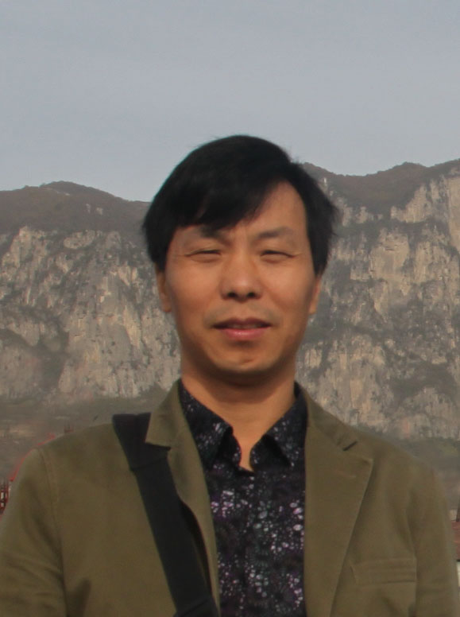
卢世主，教授、博士生导师。2006年毕业于东南大学获艺术学博士学位；2003年毕业于武汉理工大学艺术与设计学院，获设计学硕士学位。主要研究方向为艺术原理、艺术设计及理论、现为中国艺术学研究生教育联盟副主席、江西省文艺学会艺术批评委员会副主席，江西省文化艺术学科带头人。近年来在《文艺研究》、《民族艺术》等期刊发表设计学研究论文30余篇，主持完成国家社科基金艺术科学等科研课题10余项；主持完成的《吉安钓源古村保护规划》、《江西省林区村镇体系与环境艺术设计》等多项设计项目。曾获获江西省社会科学优秀成果奖一等奖等奖项、江西省优秀教学成果二等奖、优秀教材二等奖等奖项。
代表性科研成果有：
- 科研课题：
（1）主持完成国家社科基金艺术科学项目：图案到设计—20世纪中国设计艺术史研究（07CF66）
（2）主持教育部高校人文社科：追问百年－中国图案学价值批判（11YJA7600472011）
（3）主持完成江西省社会科学“十一五”规划项目：南昌新生活运动的生活艺术化研究（08WX63）
（4）主持完成江西省软科学：创意产业人才资源开发与管理机制研究【2009】249号
（5）主持完成江西省高校人文社科：图案在艺术设计中的蜕变与再生研究（YS1009）
2、论著
（1）从图案到设计—20世纪中国设计艺术史研究，江西人民出版社（专著），2011-07-07
（2）基督教的传播对中国艺术设计的影响，文艺研究 （论文），2010-06-01
（3）传统村落历史环境保护设计——以江西吉安钓源古村为例，民族艺术（论文），2011-02-03
（4）20世纪前期中国设计行业的发展与运行，东南大学学报（论文），2009-06-06
（5）从图案到艺术设计的演变过程中设计与制造的分合，南京艺术学院学报(美术与设计版) （论文），2008-07-08
3、获奖
（1）《从图案到设计—20世纪中国设计艺术史研究》，江西省社会科学优秀成果一等奖 ，2013
（2）《产品设计方法》，江西省优秀教材二等奖 ，2010
（3）《基督教的传播对中国艺术设计的影响》，江西省社会科学优秀成果三等奖 ，2011
（4）《20世纪中国设计艺术概念的嬗变与定位调整》，江西省高校人文社科优秀成果奖二等奖，2011
（5）《项目牵引式艺术设计专业综合改革与实践》，江西省高校教学成果奖二等奖，2014.

